ФЕДЕРАЛЬНОЕ ГОСУДАРСТВЕННОЕ АВТОНОМНОЕ ОБРАЗОВАТЕЛЬНОЕ УЧРЕЖДЕНИЕ ВЫСШЕГО ОБРАЗОВАНИЯ

«НАЦИОНАЛЬНЫЙ ИССЛЕДОВАТЕЛЬСКИЙ УНИВЕРСИТЕТ

«ВЫСШАЯ ШКОЛА ЭКОНОМИКИ»

Факультет городского и регионального развития

Репина Елизавета Андреевна

**АНАЛИЗ ТРАНСПОРТНОГО ПОВЕДЕНИЯ И ФАКТОРОВ, ВЛИЯЮЩИХ НА ПОЛЬЗОВАНИЕ КАРШЕРИНГОМ НА ПРИМЕРЕ Г. МОСКВЫ**

Курсовая работа

по направлению подготовки 07.03.04 Градостроительство

образовательная программа «Городское планирование»

Научный руководитель

Ю.Е.Шулика

Москва 2024

**Оглавление**

**Введение 3**

**Глава 1. Теоретические основы изучения транспортного поведения и работы сервиса каршеринга 6**

1.1 Транспортное поведение 6

1.2 Преимущества и ограничения каршеринга 6

1.3 История каршеринга 7

1.4 Каршеринг в Москве 8

1.5 Современные исследования в сфере каршеринга и степень изученности темы 9

[**Глава 2. Сбор и анализ данных о транспортном поведении и пользователях   
каршеринга 12**](#_qr03svcdgcfn)

2.1 Анкета опроса и комментарии к ней 12

2.2 Результаты опроса 16

**Глава 3. Построение моделей и таблиц сопряженности на основе собранных данных 23**

3.1 Социально-демографическая модель 23

3.2 Частотная модель 25

3.3 Таблицы сопряженности 29

**Заключение 36**

**Источники 38**

# Введение

Москва — это мегаполис с населением в 13 154 708 человек (на 1 января 2024 года) [21]. Его территория огромна — площадь составляет 2,6 тыс. кв. м [29]. Для того, чтобы передвигаться по нему, жители используют общественный транспорт и личные автомобили. По данным «Автостата» на 1 января 2024 года в Москве уровень автомобилизации составляет 301 легковую машину на 1 тысячу жителей, что в целом ниже, чем по России, для которой характерен показатель 322 автомобиля на тысячу жителей [27].

Однако не у всех горожан есть возможность купить машину в силу ее дороговизны. Также бывают ситуации, когда есть необходимость перевезти много вещей, а тратить деньги на такси или доставку не выгодно. В такие моменты каршеринг — краткосрочная аренда автомобиля с поминутной оплатой — является самым оптимальным вариантом.

В Москве сервис каршеринга действует с 2013 года. Первое время он был представлен только одной компанией, но спустя годы после принятия ряда мер и программ, рынок каршеринга развился. На 2023 год в Москве парк каршеринга составлял 34 тысячи автомобилей, и включает 4 основных оператора, предоставляющих услуги: Делимобиль [16], Яндекс Драйв [18], Ситидрайв [17] и BelkaCar [19], [13].

Чтобы лучше понимать потребности пользователей каршеринга и совершенствовать работу сервиса в Москве, было проведено множество исследований сервисами каршеринга. Они были посвящены составлению портрета пользователя, оценке качества предоставляемых услуг, трекингу поездок и выявлению общих закономерностей.

Однако ни одна из научно-исследовательских работ из области анализа функционирования сервиса каршеринга не была посвящена вопросу оценки вероятности выбора каршеринга, а не личного автомобиля или общественного транспорта в качестве основного вида транспорта человеком, у которого есть права, в Москве. **Исследовательская проблема** заключается в необходимости восполнения этого недостатка знания и оценки этой вероятности в зависимости от различных социально-демографических факторов, целей поездки и прочих предикторов.

Из этой проблемы появился **исследовательский вопрос:** какие факторы значимо влияют на выбор каршеринга в качестве основного вида транспорта? **Объектом** работы является транспортное поведение жителей города Москвы, имеющих водительские удостоверения, а **предметом** — факторы, влияющие на транспортное поведение.

Под транспортным поведением в работе подразумевается принятие решений лицами, имеющими водительские удостоверения, о выборе или невыборе каршеринга в пользу личного автомобиля или общественного транспорта в зависимости от значимых факторов.

Поэтому **целью** этой работы является выявление факторов, влияющих на пользование каршерингом в Москве.

Для достижения этой цели был поставлен ряд **задач**:

* Проанализировать существующие исследования с целью составления опроса, формирования предикторов для будущей модели;
* Составить и провести опрос, проанализировать полученные результаты;
* На основе полученных данных из опроса построить модель методом логистической регрессии, определяющую вероятность выбора или невыбора лицом, имеющим водительские права, машины каршеринга по сравнению с другими видами транспорта;
* На основе полученных данных из опроса построить таблицы сопряженности для анализа связей между предикторами;
* Выявить статически значимые предикторы.

**Гипотезами** работы стали следующие предположения:

1. На транспортное поведение пользователей с водительскими правами при выборе в пользу каршеринга влияют время, которое необходимо для того, чтобы дойти до автомобиля каршеринга, стоимость поездки, модель и марка автомобиля каршеринга, экологический аспект использования каршеринга, поддержка концепции разумного потребления.
2. Каршерингом пользуются в случаях, когда другие виды транспорта менее удобны (дольше / дороже добираться до места назначения), когда использование личного автомобиля невозможно (он в ремонте, им пользуются другие члены семьи), в пункте назначения дорогая парковка, когда плохая погода.

Для проверки гипотез, а также получения ответа на исследовательский вопрос в работе будет использован ряд **методов**. Первый из них — опрос. Это метод исследования будет проведен в письменном формате в виде анкеты с вопросами. Полученные ответы помогут собрать данные для построения моделей логистической регрессии. Целевое значение ответов: 200. В качестве респондентов выступят жители Москвы, которые имеют водительские права и которые как пользуются сервисом каршеринга, так и не используют его.

Второй метод — построение модели методом логистической регрессии. Этот метод позволит выявить зависимости между переменной отклика и предикторами, а также определить вероятности. В качестве данных будет использована база с результатами опроса.

Третий метод — построение таблиц сопряженности. Он позволяет анализировать связи между разными конфигурациями факторов. Таблицы также будут созданы на основе ответов респондентов.

Также будет использован метод сравнительного анализа. Он заключается в сравнении нескольких объектов между собой и выявлении общего и различий между ними.

Кроме того, в работе будет использован метод анализа статей, научных работ и исследований. Он поможет выявить основные тенденции и степень изученности вопросов, связанных с транспортным поведением. В работе будут использованы такие теоретические концепты как мобильность и транспортное поведение человека в городе.

Эта работа будет полезна для специалистов, занимающихся вопросами транспорта в городе, а также каршеринговых компаний для улучшения алгоритмов работы их сервисов. Это исследование также поспособствует расширению теоретической рамки в области транспортного поведения человека в городе.

Эта курсовая работа состоит из введения, 3 глав, заключения и списка источников. Работа содержит 10 диаграмм и 14 таблиц.

Первая глава посвящена теоретическим аспектам. В главе рассказано о транспортном поведении и собрана вся ключевая информация по теме каршеринга.

Вторая глава включает в себя анкету опроса, комментарии к ней и результаты, полученные в рамках взаимодействия с респондентами.

Третья глава расскажет о том, как строились модели методом логистической регрессии и таблицы сопряженности, на основе данных полученных из опроса, и какие выводы можно сделать на их основе.

# 

# Глава 1. Теоретические основы изучения транспортного поведения и работы сервиса каршеринга

В этой главе будет рассказано о транспортном поведении человека в городе, плюсах и минусах каршеринга как вида транспорта, его истории, а также представлена статистика от каршериговых сервисов с данными по Москве.

## 1.1 Транспортное поведение

Сегодня перед администрацией каждого крупного города стоит задача обеспечить максимально комфортные условия для жизни. Быстрое, безопасное и удобное перемещение по территории населенного пункта является их неотъемлемой составляющей. Перед властью стоит цель: перевести наибольшее количество людей с минимальными затратами, при этом сохраняя высокий уровень качества перевозок и имея в виду горожан с разными моделями транспортного поведения.

Транспортное поведение отдельного человека основывается на его индивидуальных предпочтениях касательного того, как и на чем передвигаться по городу, какие места посещать. Согласно докладу Ликсутова М. С. (руководителя Департамента транспорта и развития дорожно-транспортной инфраструктуры города Москвы): «Долгое время в Москве можно было выделить две основные модели транспортного поведения: 1) преимущественное использование личного автомобиля и 2) преимущественное использование общественного транспорта» [10]. Однако с развитием электронных сервисов и внедрением идей разумного потребления в повседневность эта ситуация поменялась. Сегодня эксперты McKinsey&Company (крупного консалтингового бюро в сфере стратегического развития городов) отмечают: «Модели транспортного поведения жителей крупных городов формируют четыре основных тенденции городской мобильности: связность, автономность, совместное использование и электрификация» [34]. Можно выделить сразу несколько значимых факторов, влияющих на транспортное поведение конкретного человека: место начала поездки, время в пути, количество необходимых пересадок, стоимость поездки, цель поездки, экологичность и безопасность вида транспорта, время, когда будет совершаться поездка [1]. Именно эти факторы являются значимыми при выборе того, как человек будет перемещаться из точки А в точку В. Во многом из-за них каршеринг стал таким востребованным в наши дни.

## 1.2 Преимущества и ограничения каршеринга

Такие преимущества каршеринга, как частичное решения проблемы городских пробок, проблемы загрязнения воздуха (за счет повышения экологического класса автомобилей), низкая стоимость аренды по сравнению с такси и арендой личного автомобиля, удобные и бесплатные места парковки, возможность бесплатной дозаправки в случае нехватки топлива, включенная в стоимость аренды страховка, понятное и простое в использовании приложение способствуют становлению каршеринга как одного из самых эффективных видов городского транспорта с точки зрения решения вопроса городской мобильности [11].

Однако в то же время каршеринг обладает и рядом недостатков. Существует ценз по возрасту и водительскому стажу, который дает доступ к сервису. Кроме того, есть ограничения по зоне передвижения и возможным местам завершения поездки [8]. Также приложение для аренды автомобиля не может работать без интернета. Существует ряд строгих правил при пользовании общим автомобилем. Помимо этого, пользователи сервиса сталкиваются с неизвестностью относительно состояния арендуемого транспортного средства.

## 1.3 История каршеринга

Впервые сервис похожий на современный каршеринг появился в 1948 году в Цюрихе [22]. Он был ориентирован на тех, кто не может позволить себе личный автомобиль, но разделяет идею совместного пользования одним транспортным средством. В последующем по всей Европе начали открываться сервисы краткосрочной аренды автомобиля, но далеко не все из них смогли надолго задержаться на рынке.

В 1974 году в Нидерландах была предложена система совместного использования электромобилей [38]. Она действовала до тех пор, пока не достигла показателя в 4500 пользователей. Это было большой цифрой для того времени. После этого эксперимента перспектива внедрения каршеринга во все города Европы стала реалистичной. Начали появляться компании, которые до сих пор продолжают предоставлять услуги (Mobility CarSharing в Швейцарии, Drive Stattauto в Германии, Greenwheels в Нидерландах). Идея краткосрочной аренды автомобиля также со временем пришла и в Северную Америку, и в Азию.

Продолжая рассказывать историю каршеринга, Sanchez A. B. T. в своей статье говорит: «В 1991 году была создана Европейская ассоциация каршеринга (ECS)» [39] для поддержки лоббистской деятельности в сфере каршеринга. На тот момент в нее входило порядка 70 организаций [39]. В июне 1998 г. немецкая каршеринговая ассоциация BOA объединилась с ECS, чтобы сформировать новую европейскую ассоциацию каршеринга, известную как BCS, которая действует по сей день [41].

На сегодняшний день сервисы каршеринга доступны примерно в 600 городах по всему миру [35]. Согласно опубликованному в 2016 году отчету ABI Research [31], к 2030 году 400 миллионов человек будут пользоваться роботизированным каршерингом. Учитывая стабильный рост выпускаемых электромобилей и сервисов, предоставляющих услуги для совместного использования автомобилей, ожидается дальнейшее развитие сферы каршеринга.

## 1.4 Каршеринг в Москве

В Москве сервис каршеринга действует с 2013 года. Первое время он был представлен только одной компанией, но спустя годы после принятия ряда мер и программ, рынок каршеринга развился [15]. В 2023 году парк московского каршеринга является одним из самых крупных и насчитывает 34 тысячи доступных автомобилей для аренды. Все машины парка не ниже экокласса «Евро–5» [6].

Чтобы лучше понимать потребности пользователей каршеринга и совершенствовать работу сервиса, было проведено множество исследований. Компания Яндекс в 2021 году собрала данные своей дочерней компании Яндекс Драйв и проанализировала их [7]. В итоге было получено понимание о том, что машины каршеринга в рабочие дни утром преимущественно находятся внутри Третьего транспортного кольца и Садового, в то время как в вечернее время разъезжаются по полупериферийным и периферийным районам города. В выходные дни каршеринг используется на 10% чаще, чем в будние дни. Также в рамках исследования было выяснено, что поездка на автомобиле каршеринга в среднем составляет 6 км в рабочие дни и 8 км в дни отдыха. Кроме того, стало известно, что чаще всего машины каршеринга остаются припаркованными на короткий промежуток времени, в среднем не больше часа. Машина Яндекс Драйва в среднем в день оказывается использованной 8 раз. Также в рамках исследования было проанализировано сколько в среднем машина находится в пути в зависимости от ее типа: эконом, комфорт, бизнес, грузовой транспорт. Исходя из этого было выявлено, что машины класса эконом и комфорт проводят в среднем идентичное время в пути — 3 часа 47 минут и 3 часа 59 минут соответственно. В то время как машины грузового класса в среднем почти на 3 часа дольше — 5 часов 56 минут. Машины класса бизнес оказались лидерами по длительности использования в течение дня — 7 часов 58 минут. Также было замечено, что машины экономического и комфортного типов используют в утренние и вечерние часы пик, остальные же типы в перерывах между этим временем.

Помимо этого, Яндекс проанализировал пользователей каршеринга и выяснил, что преимущественно каршерингисты (пользователи каршеринга) — это люди в возрасте от 25 лет до 34, а средний водительский стаж пользователей составляет 12 лет. Также была выявлена зависимость между возрастом и передвижением — авторы пишут: «Чем моложе пользователи, тем меньше среди них тех, кто в утренние часы пик куда-то может отправиться, они скорее воспользуются машиной в вечернее время» [7]. Кроме того, была выявлена корреляция между возрастом и манерой езды — чем старше пользователь, тем более плавно и размеренно он ведет машину, без рывков и резких остановок.

Также в рамках исследования было проанализировано, какие виды правонарушений были совершены при использовании машин каршеринга. Яндекс также обратил внимание на то, какие сценарии использования чаще всего характерны для сервиса — добраться до ближайшего или крупного транспортного хаба.

Также в 2021 году аналитикой данных сервисов каршеринга занимались проекты «Развязка» и «ПРОдвижение» [5]. Их исследование показало, что за год исследования жители столицы совершили порядка 49 миллионов поездок, что составляет около 135 тысяч поездок за один день (по данным ТРУШЕРИНГ [24] в 2023 году во втором полугодии этот показатель вырос и достиг 141 тысячи поездок в день).

В субботу и воскресенье пользователи чаще всего берут машины у метро «ЦСКА» и ТРЦ «Авиапарк» (он также занимает первое место среди локаций старта и финиша поездки). Они также обратили внимание, что в субботу совершается больше всего поездок по сравнению с другими днями недели. В этот день в период с 17:00 до 22:00 больше всего поездок начиналось в «МЕГА Белая Дача». Самым востребованным временем, когда больше всего пользователи ищут машину каршеринга, является промежуток с 19:00 до 20:00.

В декабре 2023 года группа компаний Б1 выпустила исследование рынка совместной мобильности и каршеринга в России [28]. В рамках этого отчета были проанализированы основные тенденции, которые существуют на рынке в России, а также произведен расчет стоимости поездки и годового пользования разными видами транспорта за 2023 года. Так, для Москвы длительность поездки составила 10 км, время поездки 22,5 минуты, цена поминутного тарифа была 11,9 рублей, а годовые расходы на каршеринг составили 195845 рублей согласно средневзвешенной оценке по всем категориям. Последний из вышеупомянутых показателей для такси составил 264056 рублей, а для личного автомобиля 1053894 рублей, что на 35% и 538% больше, чем для каршеринга соответственно.

## 1.5 Современные исследования в сфере каршеринга и степень изученности темы

Существующие научные работы в сфере каршеринга можно условно разбить на следующие группы: 1) пользователи каршеринга; 2) передвижение; 3) спрос.

Первая группа представлена исследованиями про составление портрета пользователя каршеринга. Так, Нефедова А. и Фурсов К. С. в своей научной работе [14] выявляют потенциальных пользователей каршеринга. Было выяснено, что на склонность к возможному использованию сервиса краткосрочной аренды автомобиля влияют возраст, наличие водительских прав, факт проживания в большом городе, ценности человека и его мнение относительно технологий и научного прогресса.

Есть отдельный блок исследований, который занимается тем, что пытается заранее выявить «молчаливых пользователей» — тех, кто спустя несколько месяцев (в среднем через 3 месяца) активного использования сервиса каршеринга резко перестает им пользоваться. Так, Bi J. и его команда [32] в своей работе занимались, тем что анализировали молчаливых пользователей. Результаты их исследования были использованы сервисами, занимающиеся предоставлением услуг краткосрочной аренды автомобиля, которые смогли внедрить в свое приложение особые предложения и скидки для тех пользователей, которые начали отвечать характеристикам перспективных «молчаливых пользователей».

Вторая группа исследований каршеринга посвящена маршрутам и тому, как передвигаются каршерингисты в городе. Эти исследования посвящены моделированию и прогнозированию выбора маршрута в пространстве путем анализа индивидуального поведения пользователя и влияния окружающей среды. Так, в работе L.J. Tian и других авторов [37] создана динамическая модель ежедневного выбора пути, основанная на dogit модели. Она анализирует влияние индивидуальных предпочтений на траекторию ежедневного трафика.

Третья группа посвящена анализу спроса. Так, в одной из научных работ Schmöller S. на основе данных о каршеринговых поездках в Германии был использован метод линейной регрессии для прогнозирования спроса на бронирование [40], а шведский исследователь Uhr A. [42] провел анализ временных рядов и бинарную классификацию, построил модель и получил возможность прогнозировать спрос на машины в течение недели.

В Канаде Coll M. H., Vandersmissen M. H., Thériault M. выяснили, что факторы семейного положения, уровня образования и отсутствия личного автомобиля оказывают значимое влияние на выбор пользователей при построении биномиальной регрессионной модели [33].

Еще одно исследование, посвященное каршерингу было проведено в Южной Корее. В рамках исследования Kang J. и других авторов [36] для анализа основных факторов, влияющих на спрос каршеринга, была построена модель множественной линейной регрессии на основе данных о транзакциях, предоставленных операторами каршеринга в Сеуле. В качестве зависимой переменной было выбрано количество поездок, а в качестве независимых — застроенность территории, демографические и транспортные переменные. Вместо того, чтобы использовать места парковок машин каршеринга, в данном исследовании использовались места проживания пользователей каршеринга. По итогам анализа 420 районов было показано, что спрос на каршеринг высок в районах, где большая доля площади зданий используется для бизнеса и где больше молодых жителей в возрасте 20–30 лет. В районах с большим количеством зарегистрированных автомобилей и меньшим количеством входов в метро будет наблюдаться более высокий спрос на каршеринг.

Однако известные в настоящее время научно-исследовательские работы из области анализа функционирования сервиса каршеринга не занимались вопросом оценки вероятности выбора каршеринга, а не личного автомобиля или общественного транспорта в качества основного вида транспорта человеком, у которого есть права, в Москве. Поэтому в рамках данной работы планируется устранить этот пробел.

# 

# Глава 2. Сбор и анализ данных о транспортном поведении и пользователях каршеринга

В этой главе будет рассказано о том, из чего состоит опрос и почему те или иные вопросы были в него включены, а также представлены выводы, полученные в ходе опроса респондентов.

## 2.1 Анкета опроса и комментарии к ней

В рамках работы был составлен и разработан опрос для выявления факторов, влияющих на выбор / невыбор каршеринга относительно других видов транспорта. Опрос был проведен в онлайн формате с использованием платформы Google.Forms преимущественно среди людей, у которых есть водительские права, и они ими пользуются в Москве.

Первый вопрос «У вас есть водительские права? Да / Нет» был отсекающим, так как в рамках исследования нам были интересны только те респонденты, кто ими обладает. Если ответ был «Да», то происходил переход ко 2 вопросу. Если на первый вопрос был ответ «Нет», то опрос заканчивался.

Для тех, кто обладает водительскими правами, со 2 по 10 вопрос шел блок вопросов социально-демографического характера. В нем было необходимо указать:

* пол: мужчина / женщина;
* возраст: 18–24 / 25–34 / 35–44 / 45–54 / 55–64 / старше 65 (при дальнейшем построении модели категории «45–54», «55–64» и «старше 65» были сведены в одну «старше 45» в силу малого количества ответов респондентов этих возрастных групп);
* район проживания (если респондент не помнил район, то он мог указать станцию метро. В силу большого количества различных вариантов ответов при обработке данных ответы были сведены до административных округов Москвы);
* район работы (если респондент не помнил район, то он мог указать станцию метро. В силу большого количества различных вариантов ответов при обработке данных ответы были сведены до административных округов Москвы. Это было необязательное поле для заполнения, так как не все респонденты работают);
* район учебы (если респондент не помнил район, то он мог указать станцию метро. В силу большого количества различных вариантов ответов при обработке данных ответы были сведены до административных округов Москвы. Это было необязательное поле для заполнения, так как не все респонденты учатся);
* проживание в зоне платной парковки: да / нет / затрудняюсь ответить (для респондентов было дано пояснение, что из себя представляет зона платной парковки — это территория в городе, где за парковочное место необходимо платить. Они могли посмотреть, проживают ли в такой зоне на сайте Московского паркинга [26], так как была дана ссылка на источник);
* статус занятости: работаю / не работаю (этот вопрос был добавлен в анкету и сделан обязательным для заполнения, для того чтобы избежать потери части данных, которая могла произойти при ответе выше на необязательный вопрос про район работы);
* уровень дохода: «живем крайне экономно, на ежедневные расходы хватает, а покупка одежды уже представляет трудность / на еду и одежду хватает, но покупка крупной бытовой техники без обращения к кредиту проблематична / в целом обеспечены, но не можем позволить себе дорогостоящие приобретения (путешествия, автомобиль и т.д.) без обращения к кредиту или предварительному накоплению нужной суммы / хорошо обеспечены, можем достаточно легко позволить себе покупку автомобиля или дорогостоящий отдых» [20] — формулировки были взяты у ВЦИОМ (для определения уровня дохода был выбран именно такой формат вариантов ответов, так как он представлен в более завуалированном формате и не заставляет респондентов писать конкретные цифры. Из проведения социологических опросов известно, что люди не любят говорить о конкретных цифрах своего дохода в силу того, что боятся, что в дальнейшем результаты опроса могут быть переданы третьим лицам и быть использованы против них [2];
* количество автомобилей и / или мотоциклов: 0 / 1 / 2 / 3 / больше 3 (этот вопрос способствовал перепроверке ответов респондентов на вопрос про уровень дохода. Но основной его целью было разделить отвечающих на тех, у кого есть в собственности личные автомобили и тех, у кого их нет. Если на этот вопрос ответ был 0, то происходил переход к 13 вопросу, если все остальное, то переход осуществлялся к следующему по порядку 11 вопросу).

После сбора общей информации был выделен блок специально для владельцев автомобилей. Он был создан для того, чтобы понять, сталкиваются ли они с какими-то проблемами с парковкой в месте проживания: нет проблем / да, часто сложно найти свободное место / да, слишком дорого / да, сложно подъехать к месту парковки / выехать с места парковки / да, есть другие проблемы (укажите какие именно) (на этот вопрос можно было дать сразу несколько вариантов ответов). Также этот блок был посвящен времени, которые автомобилисты затрачивают на то, чтобы добраться до парковки машины: меньше 5 минут / от 5 до 10 минут / от 10 до 15 минут / от 15 до 20 минут / более 20 минут (этот вопрос позволил понять, на сколько больше / меньше времени тратят автовладельцы на то, чтобы добраться до личного транспортного средства по сравнению с общественным транспортом (вопрос 13), а также по сравнению с теми автомобилистами, которые также пользуется каршерингом). На этом блок для владельцев личных автомобилей завершался и происходил переход к 13 вопросу.

Следующий блок вопрос был посвящен транспортному поведению. В рамках этого блока была собрана информация о:

* необходимом времени для того, чтобы добраться до остановки общественного транспорта: меньше 5 минут / от 5 до 10 минут / от 10 до 15 минут / от 15 до 20 минут / более 20 минут (этот вопрос был добавлен для сравнения затрачиваемого времени для того, чтобы добраться до остановки по сравнению с личным автомобилем, для тех, у кого он есть, и каршерингом, для тех, кто им пользуется);
* видах транспорта, которыми люди пользуются для совершения различного вида поездок:на работу / с работы, на учебу / с учебы, по магазинам, для сопровождения детей в школу (детский сад) / из школы (из детского сада), в места досуга и отдыха, в аэропорты и на вокзалы. Возможно было выбрать несколько вариантов ответа среди следующего перечня видов транспорта: общественный транспорт / личный автомобиль / такси / каршеринг / другие виды транспорта (мотоцикл, велосипед и т. д.) / не совершаю таких поездок (эти вопросы позволили в дальнейшем выявить наиболее и наименее востребованные виды транспорта в зависимости от различных целей поездок);
* частоте использования различных видов транспорта: общественного / личного автомобиля / такси / каршеринга. В качестве ответа можно было выбрать одну из следующих категорий: не пользуюсь / несколько раз в год / 1–2 раза в месяц / 3–4 раза в месяц / несколько раз в неделю / почти ежедневно (эти вопросы позволили определить какие виды транспорта наиболее часто используемы среди респондентов. Также этот вопрос стал распределительным. Для тех, кто на вопрос «Как часто вы пользуетесь каршерингом?» давал ответ «не пользуюсь», то происходил переход к 24 вопросу, если все остальные ответы, то переход осуществлялся к следующему 16 вопросу).

Следующим блоком в анкете являлась группа вопросов специально для каршерингистов. В ней были собраны данные о:

* длительности использования сервиса краткосрочной аренды автомобилей: меньше 1 года / от 1 года до двух / от двух до трех / больше трех лет (этот вопрос позволил выделить тех, кто длительное время пользуется услугами каршеринга);
* цели поездок на автомобиле каршеринга: поездки на работу / с работы / поездки на учебу / с учебы / деловые поездки (рабочие встречи) / поездки в магазин / перевозка детей / поездки в места досуга и отдыха / поездки в аэропорт / на вокзал (можно было выбрать сразу несколько вариантов ответов. Может показаться, что этот вопрос дублирует вопрос из предыдущего блока, однако в предшествующем блоке респонденты отмечали те виды транспорта, которые они чаще всего используют для поездок исходя из различных целей и в таких случаях каршеринг мог быть не самым частым по использованию, поэтому существовал риск того, что каршеринг вообще будет исключен из выборки. Поэтому было принято решении о создании отдельного вопроса, который показал бы относительно каршеринга цели поездок, а не наоборот, как в прошлом блоке);
* значимости следующих факторов: время, которое требуется, чтобы дойти до автомобиля каршеринга / стоимость поездки / модель и марка автомобиля каршеринга / экологический аспект использования каршеринга / поддержка концепции разумного потребления. Можно было выбрать: совсем не важно / скорее не важно / скорее важно / очень важно (эти вопросы позволили понять, какие факторы значимо влияют на выбор каршеринга. В дальнейшем при построении таблиц сопряженности эти варианты были свернуты до двух ответов: «важно», «не важно»);
* времени для того, чтобы дойти до автомобиля каршеринга: меньше 5 минут / от 5 до 10 минут / от 10 до 15 минут / от 15 до 20 минут / более 20 минут (этот вопрос был создан для сравнения с вопросами про личный автомобиль и общественный транспорт);
* условиях для использования каршеринга: когда использование личного автомобиля невозможно (в ремонте, пользуются другие члены домохозяйства) / в конечном пункте назначения дорогая парковка / когда другие виды транспорта менее удобны (дольше/дороже добираться до места назначения) / когда плохая погода / другое (этот вопрос позволил узнать, что может побудить респондентов-каршерингистов арендовать автомобиль на короткий срок);
* привлекательность каршеринга по сравнению с другими видами транспорта: общественным транспортом / такси / личным авто. Можно было выбрать: удобство использования / экономия времени поездки / предпочитаю самостоятельно водить автомобиль / экономия денег / возможность поездить на автомобилях разных моделей / возможность сэкономить деньги на покупке, эксплуатации и содержании автомобиля / меньше проблем с парковкой / иное (эти вопросы позволили выделить преимущества каршеринга перед другими видами транспорта в городе).

На этом опрос для каршерингистов заканчивался.

Следующий вопрос «Пользовались ли Вы каршерингом ранее? Да / Нет» позволил разделить оставшихся респондентов на две группы: тех, кто им пользовался ранее, и тех, кто им никогда не пользовался. Если ответ на вопрос был «Да», то происходил переход к следующему вопросу 25. Если ответ «Нет», то переход осуществлялся к вопросу 26.

Вопрос 25 позволил узнать, с чем связан отказ от каршеринга: слишком дорого / неудобно расположены места парковки / сложно найти машину каршеринга в случае необходимости / сложно управлять незнакомым автомобилем / попал в ДТП на автомобиле каршеринга / негигиеничность пользования автомобилями каршеринга / я использовал каршеринг до тех пор, пока у меня не появился личный автомобиль / другое (на это вопрос можно было дать несколько вариантов ответов. Для тех, кто ранее пользовался каршерингом, но перестал опрос заканчивался).

Вопрос 26 помог понять, почему часть респондентов никогда не пользовалась услугами каршеринга: у меня пока не хватает водительского стажа / у меня никогда не было потребности в таких услугах / предпочитаю использовать личный автомобиль / мне страшно использовать автомобиль, которым пользуются много людей, боюсь поломок и аварий / я боюсь не найти свободный автомобиль, когда в этом будет необходимость / я думаю, расходы превышают возможные выгоды / данная услуга недоступна в месте моего проживания / негигиеничность пользования автомобилями каршеринга / другое (на этот вопрос можно было дать несколько вариантов ответов. Для тех, кто никогда не пользовался каршерингом, опрос заканчивался).

После прохождения опроса были слова благодарности: «Большое спасибо за участие в опросе!»

## 2.2 Результаты опроса

В рамках опроса было собрано 197 ответов. Среди них 118 человек, которые имеют водительские права. Из них 60% — женщины и 40% — мужчины. Возрастное распределение отвечающих представлено на диаграмме 1. Больше всего респондентов в возрасте от 18 до 24 лет (55,1%), меньше всего — людей в возрасте старше 55 лет.

Все респонденты проживают, учатся и работают в пределах Москвы и Московской области. 78% — работают, остальные 22% — нет.

Абсолютное большинство не проживает в зоне платной парковки.

71,2% респондентов в целом обеспечены, но не могут позволить себе дорогостоящие приобретения (путешествия, автомобиль и т. д.) без обращения к кредиту или предварительному накоплению нужной суммы. 13,6% опрашиваемых на еду и одежду хватает, но покупка крупной бытовой техники без обращения к кредиту проблематична. 13,6% участников опроса хорошо обеспечены, могут достаточно легко позволить себе покупку автомобиля или дорогостоящий отдых. 1,7% обладателей водительских прав живут крайне экономно, на ежедневные расходы хватает, а покупка одежды уже представляет трудность.

Диаграмма ответов в Формах. Вопрос: Укажите ваш возраст
. Количество ответов: 109 ответов.Диаграмма 1 — Возрастное распределение респондентов.

Источник: составлено автором.

У 24% респондентов в их домохозяйстве нет личного автомобиля. Остальные обладают собственными авто. У 39,8% есть 1 автомобиль, у 28% на домохозяйство есть 2 машины, у 5,1% — 3 автомобиля, у 3,4% — больше 3 авто. У большинства из них нет проблем с парковкой в месте проживания, однако 41% бывает трудно найти свободное парковочное место. Также есть единичные респонденты, которые в качестве проблем выделяют следующие моменты: дорогое парковочное место, сложно подъехать / выехать с парковки.

Владельцы авто в среднем готовы идти до парковки меньше 5 минут. Все респонденты, у кого есть водительские права, готовы идти до остановки общественного транспорта до 10 минут. Те, кто пользуется сервисом каршеринга, также готовы идти до машины краткосрочной аренды не более 10 минут.

Для поездок на работу / с работы, на учебу / с учебы чаще всего респонденты используют общественный транспорт. Для поездок по магазинам — личный автомобиль, реже общественный транспорт. Для поездок в места досуга и отдыха часто водители выбирают общественный транспорт, личный автомобиль и такси. До аэропортов и вокзалов люди чаще всего пользуются услугами такси. Из тех респондентов, у кого есть дети, до учебных учреждений они добираются преимущественно на личных автомобилях.

Диаграмма 2 — Транспортные средства для совершения поездок на работу / с работы.Диаграмма ответов в Формах. Вопрос: Какими видами транспорта Вы пользуетесь чаще всего пользуетесь для совершения поездок на работу / с работы?  
(Можно выбрать несколько вариантов ответа)
. Количество ответов: 99 ответов.

Источник: составлено автором.

Диаграмма 3 — Транспортные средства для совершения поездок на учебу / с учебы.Диаграмма ответов в Формах. Вопрос: Какими видами транспорта Вы пользуетесь чаще всего пользуетесь для совершения поездок на учебу / с учебы?
(Можно выбрать несколько вариантов ответа). Количество ответов: 99 ответов.

Источник: составлено автором.

Диаграмма 4 — Транспортные средства для совершения поездок по магазинам.Диаграмма ответов в Формах. Вопрос: Какими видами транспорта Вы пользуетесь чаще всего пользуетесь для совершения поездок по магазинам?
(Можно выбрать несколько вариантов ответа). Количество ответов: 99 ответов.

Источник: составлено автором.

Диаграмма 5 — Транспортные средства для совершения поездок в места досуга и отдыха.

Источник: составлено автором.Диаграмма ответов в Формах. Вопрос: Какими видами транспорта Вы пользуетесь чаще всего пользуетесь для совершения поездок в места досуга и отдыха?
(Можно выбрать несколько вариантов ответа). Количество ответов: 99 ответов.

Диаграмма 6 — Транспортные средства для совершения поездок в аэропорты и на вокзалы.

Источник: составлено автором.Диаграмма ответов в Формах. Вопрос: Какими видами транспорта Вы пользуетесь чаще всего пользуетесь для совершения поездок в аэропорты и на вокзалы?
(Можно выбрать несколько вариантов ответа). Количество ответов: 109 ответов.

Диаграмма 7 — Транспортные средства для сопровождения детей в образовательные учреждения.Диаграмма ответов в Формах. Вопрос: Какими видами транспорта Вы пользуетесь чаще всего пользуетесь для сопровождения детей в школу (детский сад) / из школы (из детского сада)?
(Можно выбрать несколько вариантов ответа). Количество ответов: 109 ответов.

Источник: составлено автором.

Общественным транспортом большинство респондентов пользуются ежедневно. Те, у кого есть личные автомобили, пользуются ими несколько раз в неделю. Такси и каршерингом пользуются реже — в среднем 1–4 раза в месяц.

Среди респондентов-пользователей каршеринга большинство пользуется сервисом краткосрочной аренды автомобиля более 3 лет.

Диаграмма 8 — Длительность пользования каршеринга.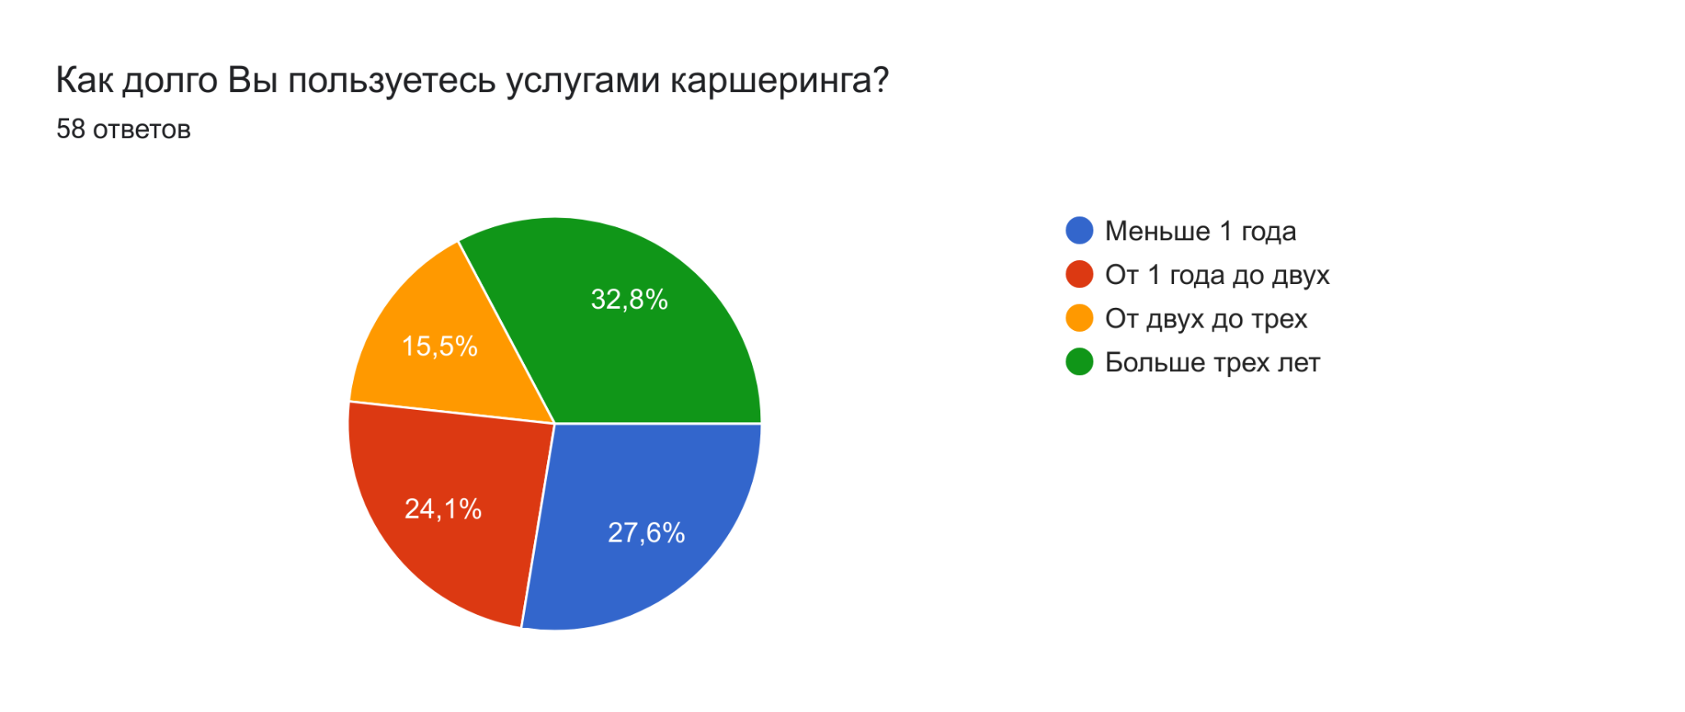

Источник: составлено автором.

Каршеринг используют преимущественно для того, чтобы добраться в места досуга и отдыха, реже в магазин, аэропорт, вокзал, на работу / с работы.

Диаграмма 9 — Цели поездок на каршеринге.Диаграмма ответов в Формах. Вопрос: Какие основные цели Ваших поездок на автомобиле каршеринга?
(Можно указать несколько вариантов ответа)
. Количество ответов: 47 ответов.

Источник: составлено автором.

Для большинства пользователей очень важны время, которое требуется, чтобы дойти до автомобиля каршеринга, стоимость поездки. Модель и марка автомобиля важны в меньшей степени. Экологический аспект и поддержка идеи разумного потребления использования каршеринга оказались совсем не важным для каршерингистов.

Чаще всего каршерингом пользуются, когда другие виды транспорта менее удобны (дольше / дороже добираться до места назначения), когда использование личного автомобиля невозможно (он в ремонте, им пользуются другие члены семьи), в пункте назначения дорогая парковка, когда плохая погода.

Диаграмма 10 — Случаи для использования каршеринга.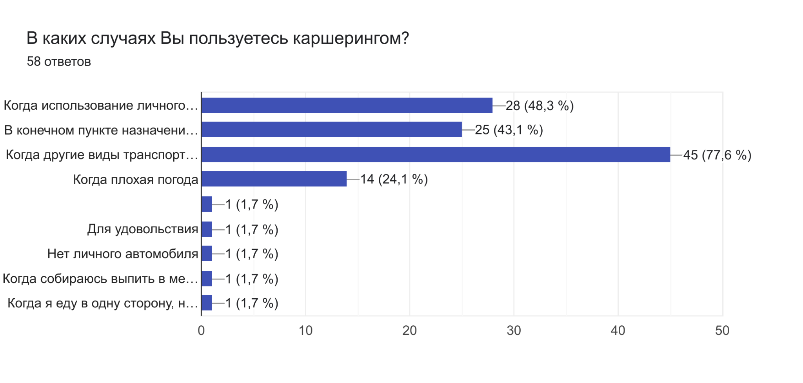

Источник: составлено автором.

Для большинства каршеринг привлекательнее общественного транспорта тем, что удобен в использовании, позволяет сократить время поездки, а также тем, что каршерингисты самостоятельно управляют транспортным средством. По сравнению с такси каршеринг привлекательнее тем, что позволяет сэкономить, и тем, что каршерингисты самостоятельно управляют транспортным средством. По сравнению с личным автомобилем каршеринг выигрывает за счет того, что с ним меньше проблем с парковкой.

Те респонденты, кто пользовался каршерингом ранее, но перестали это делать сейчас, в качестве причин выделяют следующие факторы: появился личный автомобиль, каршеринг — это слишком дорого.

Те респонденты, кто никогда не пользовался каршерингом, в качестве причин невыбора этого вида транспорта выделяют: не было необходимости в таких услугах, предпочитают использовать личный автомобиль.

Результаты, полученные в ходе проведения опроса, были заложены в построение модели методом логистической регрессии.

# 

# Глава 3. Построение моделей и таблиц сопряженности на основе собранных данных

В этой главе собрана вся информация о том, как строились модели и таблицы сопряженности на основе данных, полученных по итогам опроса. Также в этой части представлены выводы, которые удалось сделать по итогу проделанной работы.

## 3.1 Социально-демографическая модель

Для построения моделей была использована программа IBM SPSS [23]. Руководством по построению моделей стала книга Крыштановского А. О. «Анализ социологических данных с помощью пакета SPSS» [9]. Для начала была выгружена таблица из Google.Forms, после чего обработана и перенесена в программу IBM SPSS. В ней была произведена кодировка переменных.

На основе собранных данных было принято решение о построении двух моделей: социально-демографической и частотной. Для построения модели на основе социально-демографических показателей были использованы следующие категориальные переменные: пол, возраст, статус занятости, экономическое состояние домохозяйства, (не)проживание в зоне платной парковки, количество транспортных средств, приходящихся на одно домохозяйство. В качестве переменной Y были использованы ответы респондентов на вопрос «Укажите как часто Вы пользуетесь каршерингом?»

Также для модели было произведено взвешивание по полу в силу перевеса ответов женщин над ответами мужчин. Согласно исследованию Департамента транспорта и развития дорожно-транспортной инфраструктуры города Москвы за ноябрь 2019 года [4] гендерное соотношение в каршеринге следующее: 85% — мужчин и 15% — женщины. Исследованием гендерного распределения в использовании каршеринга также занимались Макаревич С. К. и Стрельникова А. В. в своей научной работе и получили схожие цифры [12].

В рамках проведенного опроса выборка по полу составила 58,5% — женщины и 41,5% — мужчины. Поэтому значение переменной веса для мужчин составила 2.048, а для женщин — 0.256.

Также была идея взвесить выборку по возрасту, однако на данный момент отсутствует статистика по возрастному соотношению владельцев водительских прав в Москве или хотя бы возрастного соотношения каршерингистов.

Модель строилась на основе разового использования всех предикторов. При выборе лучшей версии модели (из построенных в процессе) учитывались значение коэффициента детерминации (R-квадрат Нейджелкерка), а также процент предсказания модели. Для итоговой версии социально-демографической модели R-квадрат Нейджелкерка составил 0,319, а процент корректных предсказаний модели составил 71,1%. Эти показатели говорят о том, что модель объясняет 31,9% дисперсии зависимой переменной и имеет высокую предсказательность, точность и надежность.

Таблица 1 — Таблица классификации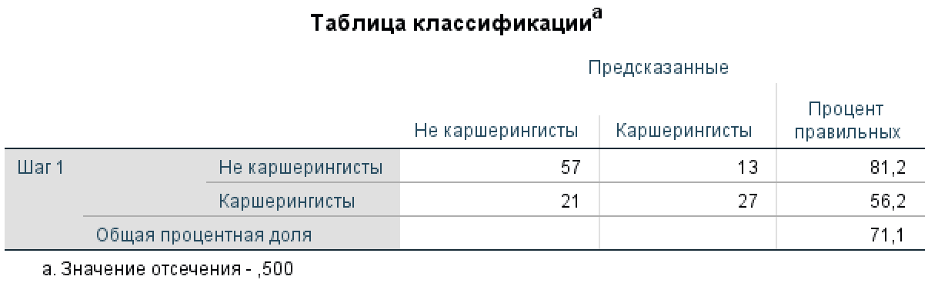

Источник: составлено автором

Таблица 2 — Основные показатели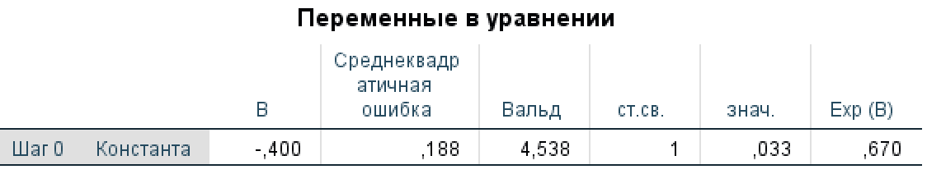

Источник: составлено автором

Для того, чтобы сделать выводы на основе полученной модели, необходимо обратиться к столбцу уровня статистической значимости (p-value) (знач.). Если показатель для переменной составляет менее 0.05, то коэффициент B статически отличим от нуля и этот предиктор может считаться статически значимым. В исследовании учитывалась погрешность полученных данных, поэтому в качестве значимых предикторов также рассматривались переменные со значениями близкими к 0.05 до 0.1. Так, согласно таблице 3, значимыми переменными являются предикторы пола и возраста. Показатели, связанные с проживанием в зоне платной парковки, уровнем дохода, статусом занятости статистически не значимы. Предиктор количества транспортных средств, приходящихся на одно домохозяйство, находится на уровне 0.1, это говорит о том, что переменная имеет значимость только на 90% интервала.

После изучения значений обратимся к столбцу B. При положительном коэффициенте В вероятность быть пользователем каршеринга растет, при отрицательном — падает. Так, вероятность быть каршерингистом ниже у женщин, чем у мужчин на 66,7%. Вероятность того, что пользователю каршеринга будет больше 35 лет ниже, чем у более молодых категорий населения. При увеличении числа автомобилей в семье на единицу, вероятность быть каршерингистом снижается на 35,1%.

Таблица 3 — Переменные в уравнении

Источник: составлено автором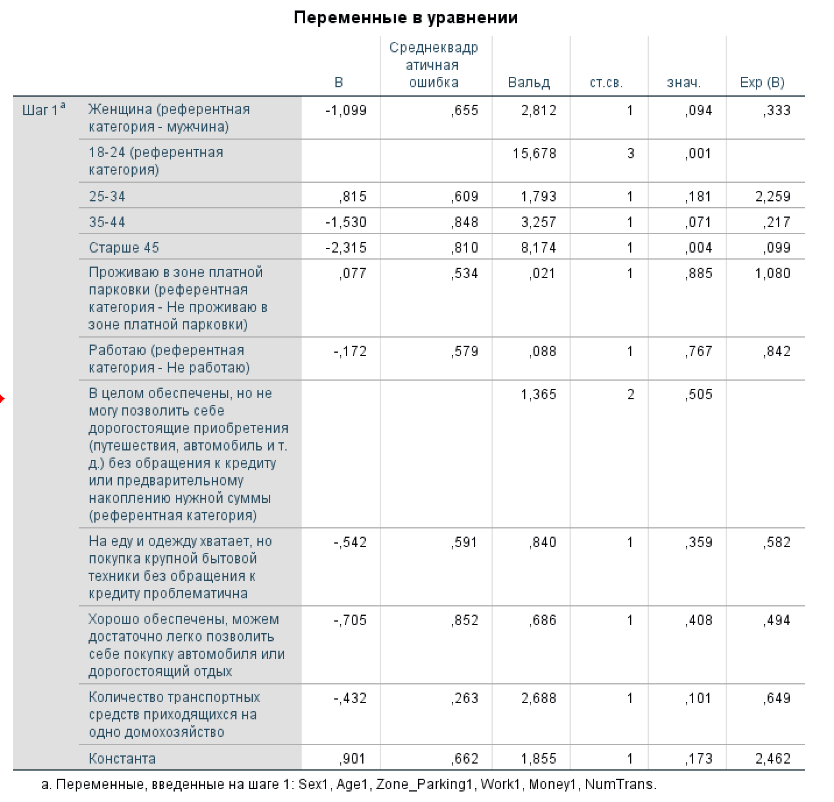

## 3.2 Частотная модель

Также в рамках работы были построены две модели, посвященные частоте использования различных видов транспорта. Для построения моделей были использованы следующие категориальные переменные: частота пользования общественным транспортом, частота пользования личным автомобилем, частота пользования такси. В качестве переменной Y были использованы ответы респондентов на вопрос «Укажите как часто Вы пользуетесь каршерингом?» Модели различаются между собой тем, что в первом случае референтная категория (с которой происходит сравнение) — активные, ежедневные пользователи, а во втором случае референтной категорией выступили те, кто либо редко пользуется, либо вообще не пользуется тем или иным видом транспорта.

Также для моделей было произведено взвешивание по полу аналогичное вышеописанной социально-демографической модели.

Для итоговой версии частотных моделей R-квадрат Нейджелкерка составил 0,553, а процент корректных предсказаний моделей составил 85,9% (табл. 4). Эти показатели говорят о том, что модели объясняют примерно половину изменчивости зависимой переменной и имеют высокую предсказательность. Основные показатели частотных моделей совпадают с показателями социально-демографической модели в (табл. 2).

Таблица 4 — Таблица классификации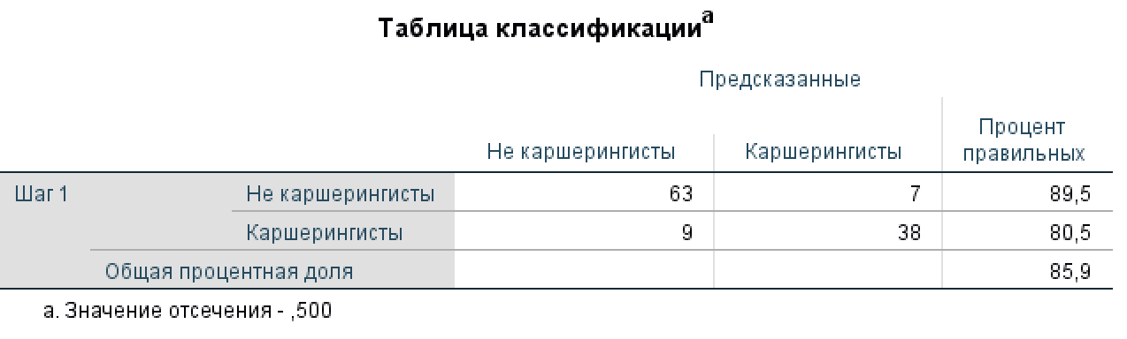

Источник: составлено автором

Согласно (табл. 5), где представлены результаты модели, где референтная категория — ежедневные пользователи, значимыми переменными являются предикторы почти ежедневного и 1–4 разового использования в месяц общественного транспорта, почти ежедневного, несколько разового использования в неделю и в год личного автомобиля, несколько разового использования в неделю такси. Все остальные показатели статистически не значимы.

Таблица 5 — Переменные в уравнении частотной модели 1

Источник: составлено автором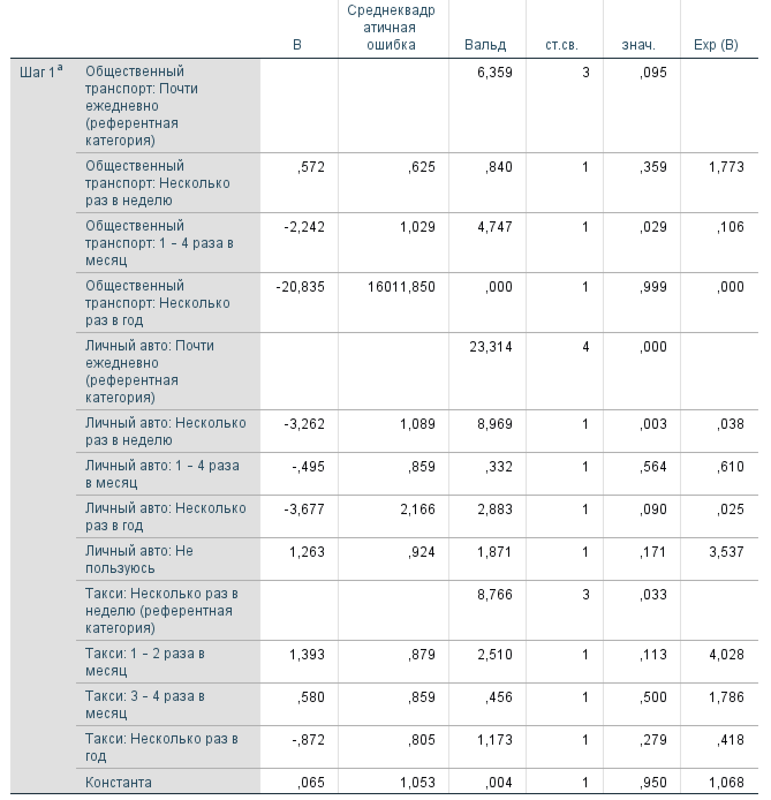

Вероятность быть каршерингистом при совершении поездок на общественном транспорте 1–4 раза в месяц ниже на 89,4%, чем при ежедневном использовании. Вероятность пользоваться личным автомобилем несколько раз в неделю и в то же время быть пользователем сервиса краткосрочной аренды машин ниже на 96,2%, чем при ежедневном использовании автомобиля. Вероятность пользоваться личным автомобилем несколько раз в год и в то же время быть каршерингистом ниже, чем им пользоваться ежедневно на 97,5%.

Согласно (табл. 6), где представлены результаты модели, где референтная категория — те, кто редко пользуются, значимыми переменными являются предикторы несколько разового использования в год общественного транспорта, не пользования личным автомобилем, несколько разового использования в неделю и в год, 1–4 разового использования в месяц личного автомобиля, несколько разового использования в месяц и в год такси. Все остальные показатели статистически не значимы.

Таблица 6 — Переменные в уравнении частотной модели 2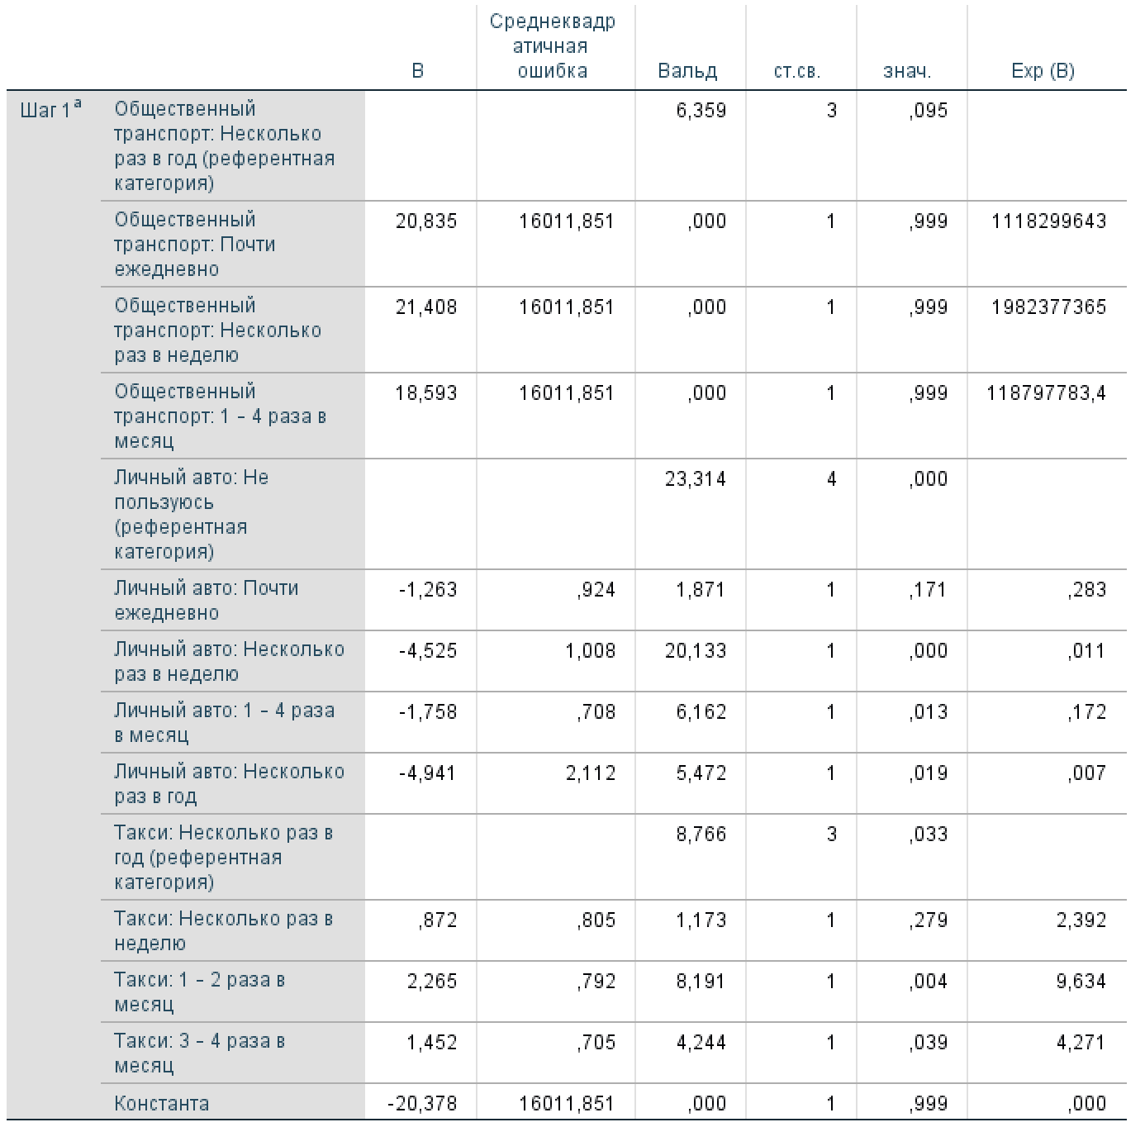

Источник: составлено автором

Вероятность пользоваться личным автомобилем несколько раз в неделю и в то же время быть пользователем сервиса краткосрочной аренды машин ниже, чем им вообще не пользоваться на 98,9%. Вероятность пользоваться личным автомобилем 1–4 раза в месяц и в то же время быть каршерингистом ниже, чем им вообще не пользоваться на 82,8%. Вероятность пользоваться личным автомобилем несколько раз в год и в то же время быть пользователем сервиса краткосрочной аренды машин ниже, чем им вообще не пользоваться на 99,3%. Вероятность пользоваться такси 1–2 раза в месяц и в то же время быть каршерингистом выше, чем им пользоваться несколько раз в год в 9,6 раз. Вероятность пользоваться такси 3–4 раза в месяц и в то же время быть пользователем сервиса краткосрочной аренды машин выше, чем им пользоваться несколько раз в год в 4,2 раза.

## 3.3 Таблицы сопряженности

Также в рамках исследования были построены таблицы сопряженности. Они предназначены для выявления связей между переменными.

Для их построения была проведена повторная перекодировка ответов на вопрос «Укажите как часто Вы пользуетесь каршерингом». Респонденты, которые ответили «несколько раз в неделю», «3–4 раза в месяц» были отнесены к категории активных каршерингистов. Те, кто дал ответы «1–2 раза в месяц», «несколько раз в год» были классифицированы как тихие пользователи услуг краткосрочной аренды автомобилей. Так, согласно (табл. 7), больше всего активных пользователей каршеринга проживает в Юго-Западном (20,8% всех активных каршерингистов) административном округе Москвы. В то время как тихие каршерингисты преимущественно сосредоточены в Западном и Южном административных округах Москвы — 14,7% всех тихих каршерингистов для каждого из округов в отдельности. Больше всего тех, кто вообще не пользуется услугами краткосрочной аренды автомобиля, проживает в Южном и Юго-Западном административных округах (20% всех не пользующихся каршерингом).

Согласно (табл. 8), больше всего работающих активных и тихих каршерингистов сосредоточено в Центральном административном округе Москвы (33,4% всех активных каршерингистов и 41,2% всех тихих каршерингистов), что ожидаемо, так как большинство рабочих мест в столице сосредоточено именно в этом округе [30].

Исходя из (табл. 9), каршерингистов-учащихся также больше всего в Центральном административном округе (41,7% всех активных пользователей и 61,8% всех тихих пользователей), так как основные высшие учебные заведения города расположены именно в этой области [3].

Таблица 7 — Таблица сопряженности для округа проживания

Источник: составлено автором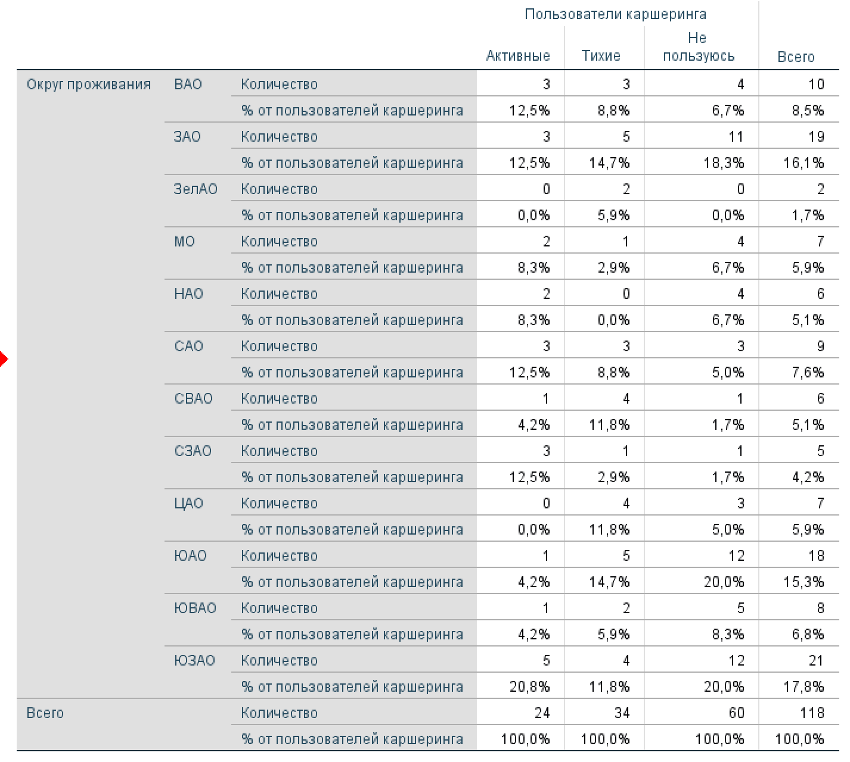

Таблица 8 — Таблица сопряженности для округа работы

Источник: составлено автором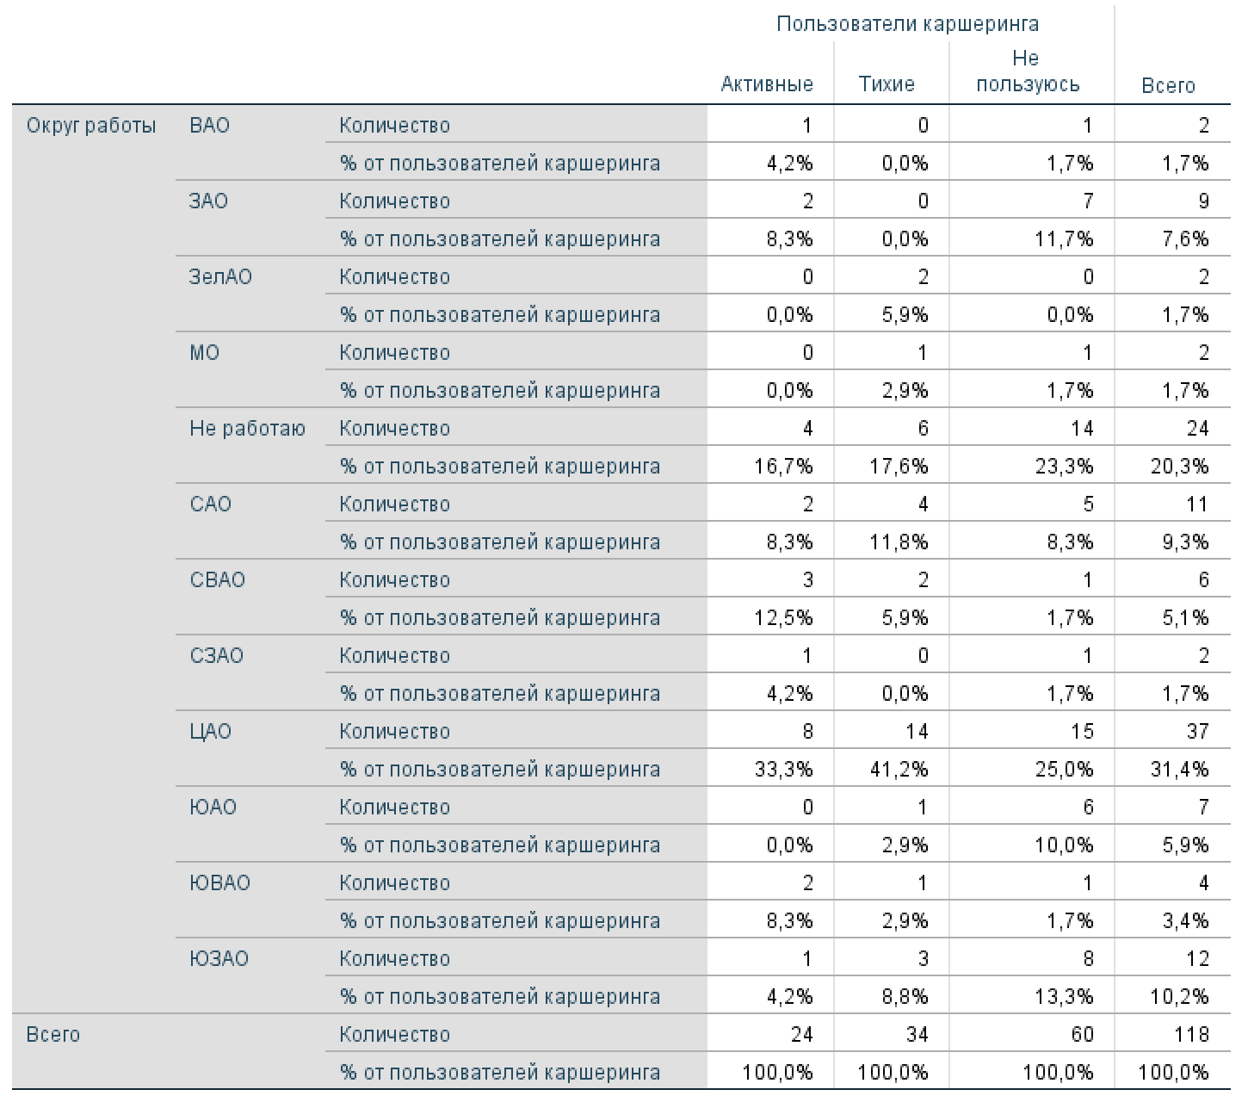

# 

Таблица 9 — Таблица сопряженности для округа учебы

Источник: составлено автором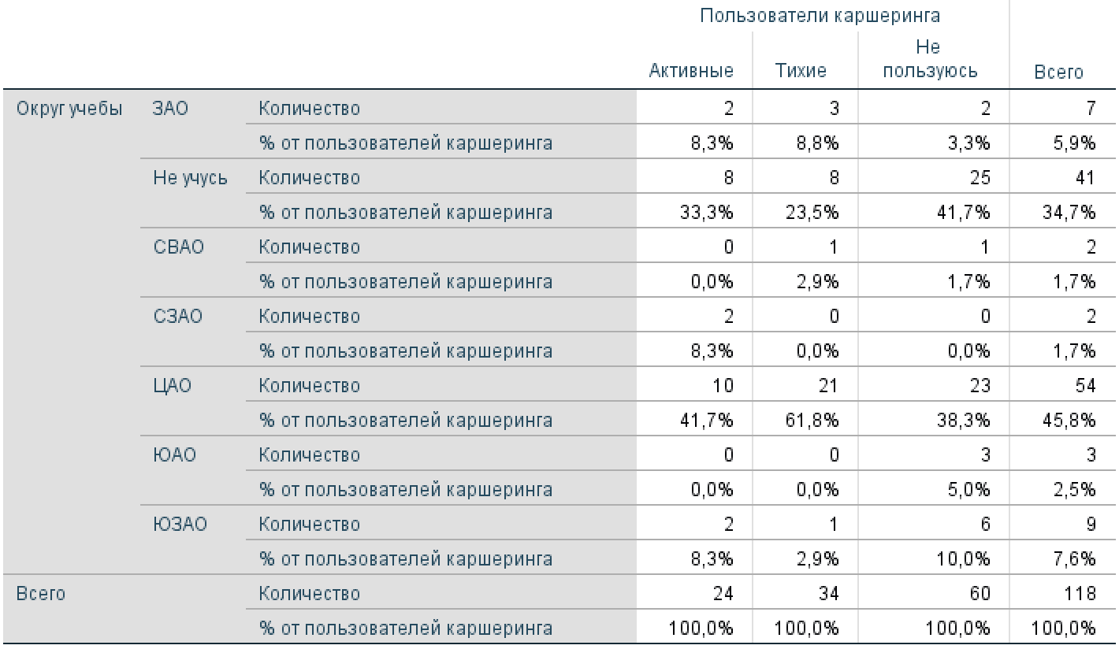

Еще один блок таблиц сопряженности посвящен соотношению факторов, влияющих на пользование каршерингом, и длительности использования сервиса краткосрочной аренды автомобиля. Для этого были использованы ответы респондентов на вопрос «Как долго Вы пользуетесь услугами каршеринга?» и результаты, полученные из вопросов про значимость таких факторов как время, которое необходимо для того, чтобы дойти до автомобиля каршеринга, стоимость поездки, модель и марка автомобиля каршеринга, экологический аспект использования каршеринга, поддержка концепции разумного потребления.

Согласно (табл. 10), время, которое необходимо потратить для того, чтобы добраться до машины каршеринга, важно для 86,2% всех опрошенных каршерингистов. Исходя из (табл. 11) можно сделать вывод, что стоимость поездки важна для абсолютного большинства респондентов-каршерингистов — 98,3%. Как можно видеть из (табл. 12), марка и модель автомобиля каршеринга значимо важна для куда меньшего числа каршерингистов — 62,1%. Как показывает (табл. 13) поддержка концепции разумного потребления преимущественно не важна для каршерингистов — лишь 44,8% отметили ее важность для себя. Глядя на (табл. 14), приходим к выводу, что экологический аспект пользования каршерингов маловажен для тех, кто пользуется услугами сервиса краткосрочной аренды автомобиля — только 19% отметили важность этого фактора для себя.

Таблица 10 — Таблица сопряженности для времени, которое необходимо для того, чтобы дойти до автомобиля каршеринга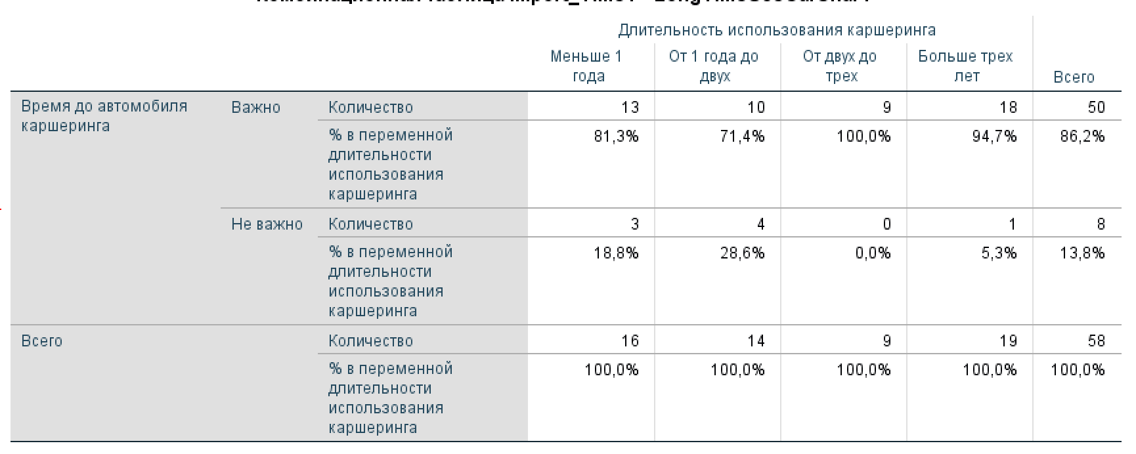

Источник: составлено автором

Таблица 11 — Таблица сопряженности для стоимости поездки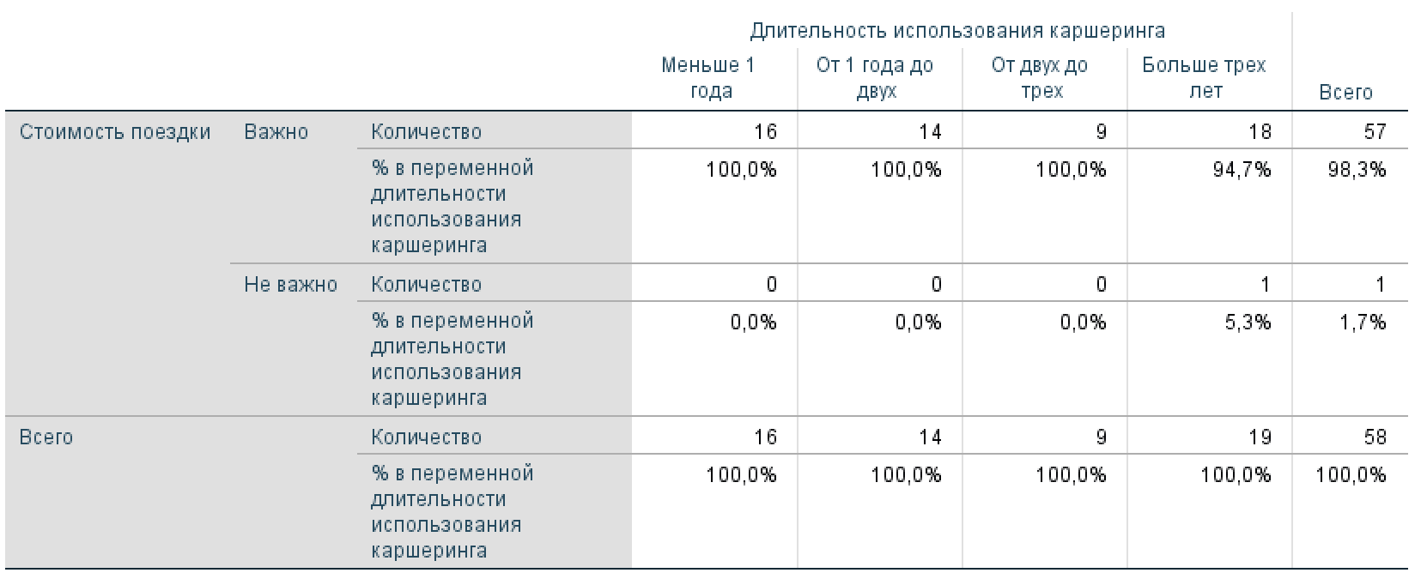

Источник: составлено автором

Таблица 12 — Таблица сопряженности для модели и марки автомобиля каршеринга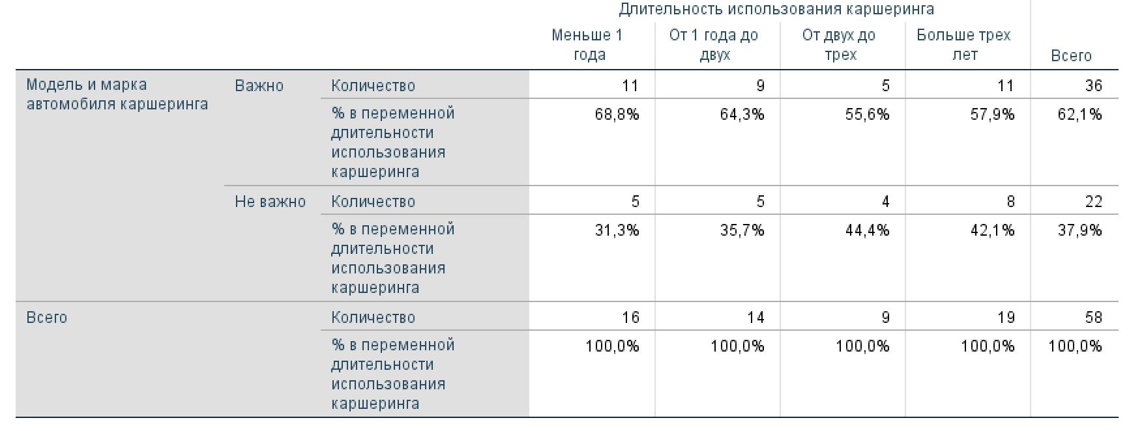

Источник: составлено автором

Таблица 13 — Таблица сопряженности для поддержки концепции разумного потребления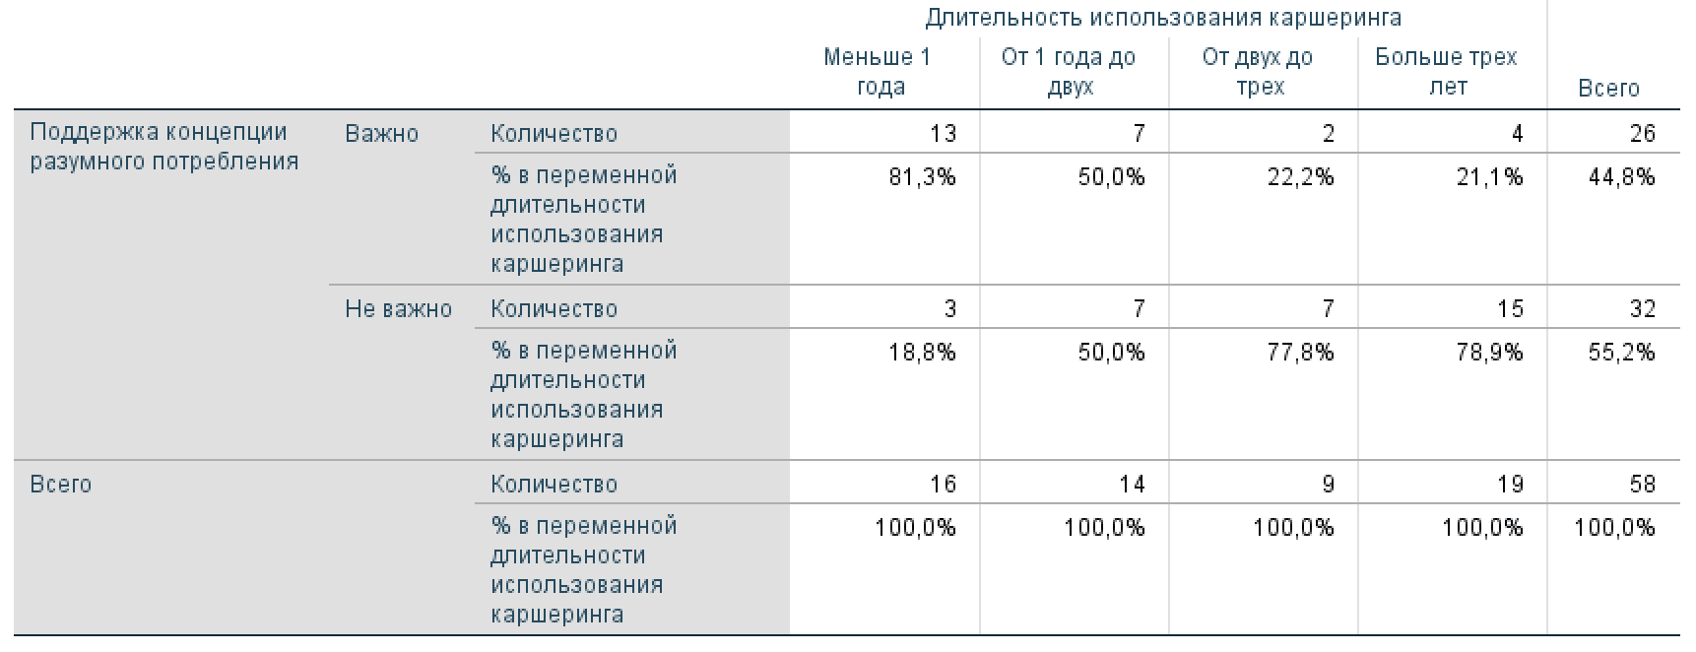

Источник: составлено автором

Таблица 14 — Таблица сопряженности для экологического использования каршеринга

Источник: составлено автором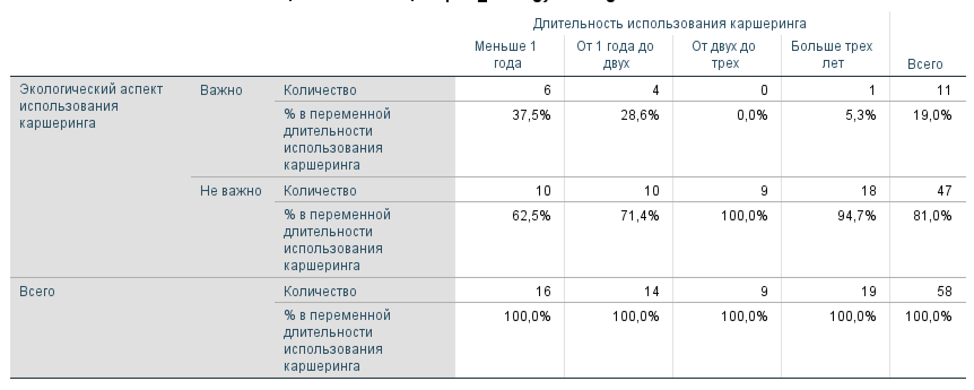

# 

# Заключение

Транспортное поведение жителя Москвы (вне зависимости от наличия водительских прав) зависит от ряда факторов: места начала поездки, времени в пути, количества необходимых пересадок, стоимости поездки, цели поездки, экологичности и безопасности вида транспорта, времени, когда будет совершаться поездка. Основываясь на этих переменных, человек принимает решение о своей будущей поездки и о том, каким видом транспорта ему будет добраться из точки А в точку В.

Каршеринг как вид транспорта обладает рядом преимуществ, которые выгодно выделяют его среди других транспортных средств. Именно за счет них транспортное поведение жителей столицы часто включает поездку на автомобиле краткосрочной аренды. Выбирая каршеринг, водители не беспокоятся о том, что им будет проблематично найти парковку или они потратят много денег на поездку. Однако, на данный момент существует возрастной ценз и ограничения по накопленному водительскому стажу, поэтому эта услуга доступна не для всех владельцев водительских удостоверений.

Идея совместного пользования автомобилем возникла в первой половине XX века и по сей день остается актуальной. Согласно прогнозам специалистов каршеринг продолжит свое развитие в будущем, внедряя в свою систему современные технологии и экологичные автомобили.

Все существующие научные работы на сегодняшний день посвящены преимущественно исследованиям, связанным с пользователями каршеринга, тому, как машины передвигаются по городу и как генерируется спрос в течение дня. В этой работе была проведена оценка вероятности выбора каршеринга, а не личного автомобиля или общественного транспорта в качества основного вида транспорта человеком, у которого есть права, в Москве. Согласно проведенному опросу, моделям логистической регрессии и таблицам сопряженности вероятность быть каршерингистом при совершении поездок на общественном транспорте 1–4 раза в месяц ниже на 89,4%, чем при ежедневном использовании. Вероятность пользоваться личным автомобилем несколько раз в неделю и в то же время быть пользователем сервиса краткосрочной аренды машин ниже, чем им пользоваться ежедневно на 96,2%. Вероятность пользоваться личным автомобилем несколько раз в год и в то же время быть каршерингистом ниже, чем им пользоваться ежедневно на 97,5%.

Больше всего активных пользователей каршеринга проживает в Юго-Западном административном округе Москвы, а учится и работает в Центральном.

Для пользователей каршеринга важны время, которое необходимо потратить для того, чтобы добраться до машины каршеринга, стоимость поездки. Марка и модель автомобиля каршеринга значимо важна для куда меньшего числа каршерингистов. Поддержка концепции разумного потребления и экологический аспект пользования каршерингов маловажен для тех, кто пользуется услугами сервиса краткосрочной аренды автомобиля.

Вероятность быть каршерингистом ниже у женщин, чем у мужчин. Вероятность того, что пользователь старше 35 лет будет пользователем каршеринга ниже, чем у более молодых категорий населения. С увеличением числа автомобилей в семье на единицу, вероятность быть каршерингистом снижается.

Таким образом, цель исследовательской работы достигнута. Гипотеза о том, что на транспортное поведение пользователей с водительскими правами при выборе в пользу каршеринга влияют время, которое необходимо для того, чтобы дойти до автомобиля каршеринга, стоимость поездки, модель и марка автомобиля каршеринга, экологический аспект использования каршеринга, поддержка концепции разумного потребления — подтвердилась частично. Не значимы экологический аспект и поддержка концепции разумного потребления. Вторая гипотеза — каршерингом пользуются в случаях, когда другие виды транспорта менее удобны (дольше / дороже добираться до места назначения), когда использование личного автомобиля невозможно (он в ремонте, им пользуются другие члены семьи), в пункте назначения дорогая парковка, когда плохая погода — подтвердилась полностью.

# 

# Источники

1. Агуреев И. Е., Ахромешин А. В. Подходы к формализации понятия транспортного поведения населения городских агломераций // Интеллект. Инновации. Инвестиции. – 2021. – №. 2. – С. 60–70.
2. «Ваш уровень дохода?»: какие вопросы в анкете сорвут исследование [Электронный ресурс] // Pro РБК: [сайт]. — URL: https://pro.rbc.ru/demo/628621b69a7947d880fd1b71?ysclid=lx9bm7tmri887463152 (дата обращения: 10.06.2024).
3. Вузы Москвы на карте [Электронный ресурс] // EduNetwork: [сайт]. — URL: https://vuz.edunetwork.ru/77/map/ (дата обращения: 12.06.2024).
4. Департамент транспорта и развития дорожно-транспортной инфраструктуры города Москвы. Развитие каршеринга в г. Москве [Электронный ресурс] // Единый транспортный портал: [сайт]. — URL: http://rosacademtrans.ru/wp-content/uploads/2019/11/Moscow_sharing_rus.pdf (дата обращения: 05.06.2024).
5. Исследование Развязки и ПРОдвижения. КАРШЕРИНГ В 2021. Когда, куда и откуда ездили москвичи [Электронный ресурс] // ЦОДД аналитика: [сайт]. — URL: https://i.transport.mos.ru/flyover/carsharing (дата обращения: 30.05.2024).
6. Как изменился столичный каршеринг в 2023 году? [Электронный ресурс] // Единый транспортный портал: [сайт]. — URL: https://t.mos.ru/mostrans/all_news/118054 (дата обращения: 30.05.2024).
7. Каршеринг в Москве [Электронный ресурс] // Исследования Яндекса: [сайт]. — URL: https://yandex.ru/company/researches/2021/drive (дата обращения: 29.03.2024).
8. Котляров И. Д. Организация автотранспортного обслуживания на основе коммерческого каршеринга // Мир транспорта. – 2016. – Т. 14. – №. 6. – С. 78–85.
9. Крыштановский А. О. АНАЛИЗ СОЦИОЛОГИЧЕСКИХ ДАННЫХ с помощью пакета SPSS [Текст] — Москва: Издательский дом ГУ ВШЭ, 2006 — 281 c.
10. Ликсутов М. С. Изменение модели транспортного поведения в мегаполисе [Электронный ресурс] // Официальный сайт Мэра Москвы: [сайт]. — URL: https://www.mos.ru/upload/documents/files/muf_15102015.pdf (дата обращения: 30.05.2024).
11. Мавлютов А. Р., Куликов А. С., Мавлютов А. Р. Каршеринг в России и мире // Academy. – 2017. – №. 12 (27). – С. 34–37.
12. Макаревич С. К., Стрельникова А. В. Каршеринг «с женским лицом»: есть ли гендерная специфика в использовании краткосрочной аренды автомобилей // Журнал социологии и социальной антропологии. – 2023. – Т. 26. – №. 4. – С. 246–269.
13. Московский каршеринг [Электронный ресурс] // Единый транспортный портал: [сайт]. — URL: https://transport.mos.ru/carsharing (дата обращения: 27.03.2024).
14. Нефедова А. И., Фурсов К. С. Спрос на каршеринг в России: портрет потенциальных пользователей // Журнал социологии и социальной антропологии. – 2019. – Т. 22. – №. 6. – С. 150–171.
15. Одинокова И. В., Асташин И. И., Носко Е. А. Московский каршеринг // Автомобиль. Дорога. Инфраструктура. – 2019. – №. 1 (19). – С. 3.
16. Официальный сайт Делимобиль. Как пользоваться [Электронный ресурс] // Делимобиль: [сайт]. — URL: https://delimobil.ru/?ysclid=lx93mgvdo8755927275 (дата обращения: 10.06.2024).
17. Официальный сайт Ситидрайв. Основная страница [Электронный ресурс] // Ситидрайв: [сайт]. — URL: https://citydrive.ru/?ysclid=lx93uvgqvy830479207 (дата обращения: 10.06.2024).
18. Официальный сайт Яндекс Драйв. Каршеринг [Электронный ресурс] // Яндекс Драйв: [сайт]. — URL: https://yandex.ru/drive/?ysclid=lx93rk1yne660501548 (дата обращения: 10.06.2024).
19. Официальный сайт BelkaCar. Основная страница [Электронный ресурс] // BelkaCar: [сайт]. — URL: https://belkacar.ru/?ysclid=lx93yai6cr295376350 (дата обращения: 10.06.2024).
20. Потребительские возможности россиян: мониторинг [Электронный ресурс] // ВЦИОМ: [сайт]. — URL: https://wciom.ru/analytical-reviews/analiticheskii-obzor/potrebitelskie-vozmozhnosti-rossiyan-monitoring?ysclid=lxent4t28z993246230 (дата обращения: 14.06.2024).
21. Предварительная оценка численности постоянного населения на 1 января 2024 года и в среднем за 2023 год [Электронный ресурс] // Управление Федеральной службы государственной статистики по г. Москве и Московской области: [сайт]. — URL: https://77.rosstat.gov.ru/folder/64634 (дата обращения: 27.03.2024).
22. Пустохина И., Пустохин Д. Городская логистика как элемент устойчивого развития городов: система каршеринга // Логистика. – 2018. – №. 6. – С. 139.
23. Руководство пользователя по базовой системе IBM SPSS Statistics 27 [Электронный ресурс] // SPSS Software | IBM: [сайт]. — URL: <https://www.ibm.com/docs/en/SSLVMB_27.0.0/pdf/ru/IBM_SPSS_Statistics_Core_System_User_Guide.pdf> (дата обращения: 10.06.2024).
24. Склюев И. Новые машины, улучшенные опции для поездок и обновления для зимы: как изменились сервисы каршеринга в Москве за 2023 год [Электронный ресурс] // ТРУШЕРИНГ: [сайт]. — URL: https://truesharing.ru/tp/42327/ (дата обращения: 30.05.2024).
25. Тепловая карта исторических поездок на такси, каршеринге и самокатах по обезличенным данным агрегаторов и операторов о местоположении машины и статусе заказов [Электронный ресурс] // ПРОдвижение: [сайт]. — URL: https://prodvizhenie.mos.ru/ (дата обращения: 27.03.2024).
26. Территория платных парковок [Электронный ресурс] // Московский Паркинг: [сайт]. — URL: https://parking.mos.ru/parking/street/paid-parking-area/ (дата обращения: 13.06.2024).
27. Тимерханов А. Уровень автомобилизации населения в Москве ниже, чем в целом по стране [Электронный ресурс] // АВТОСТАТ. Аналитическое агентство: [сайт]. — URL: https://www.autostat.ru/news/57443/ (дата обращения: 30.05.2024).
28. Томышев А., Тёмкин А., Францишко П. Исследование рынка совместной мобильности и каршеринга в России [Электронный ресурс] // B1: [сайт]. — URL: https://b1.ru/analytics/b1-car-sharing-in-russia-survey/ (дата обращения: 30.05.2024).
29. Энциклопедический справочник. Москва [Электронный ресурс] // Сайт Совета Федерации Федерального Собрания Российской Федерации: [сайт]. — URL: http://council.gov.ru/services/reference/10303/ (дата обращения: 27.03.2024).
30. Эпоха агломераций. Городская экономика, политика и пространство в новом масштабе.М.: Альпина нон-фикшн, 2018. 617 с.
31. ABI Research Team. New Car Sharing Economy Disrupts Automotive Industry: ABI Research Predicts 400 Million People to Rely on Robotic Car Sharing by 2030 [Электронный ресурс] // ABI research: [сайт]. — URL: https://www.abiresearch.com/press/new-car-sharing-economy-disrupts-automotive-indust/ (дата обращения: 30.05.2024).
32. Bi J. et al. Prediction of silent users of car-sharing based on Logistic Regression Model // IOP Conference Series: Materials Science and Engineering. – IOP Publishing, 2019. – Т. 688. – №. 3. – С. 033024.
33. Coll M. H., Vandersmissen M. H., Thériault M. Modeling spatio-temporal diffusion of carsharing membership in Québec City // Journal of Transport Geography. – 2014. – Т. 38. – С. 22–37.
34. Hannon E., Knupfer S., Stern S., Nijssen J. T. The road to seamless urban mobility [Электронный ресурс] // McKinsey&Company: [сайт]. — URL: https://www.mckinsey.com/capabilities/sustainability/our-insights/the-road-to-seamless-urban-mobility (дата обращения: 30.05.2024).
35. Itsavirus Team. History Of Car Sharing Around The World [Электронный ресурс] // Itsavirus: [сайт]. — URL: https://www.itsavirus.com/blog/history-of-car-sharing-around-the-world (дата обращения: 30.05.2024).
36. Kang J., Hwang K., Park S. Finding factors that influence carsharing usage: Case study in seoul // Sustainability. – 2016. – Т. 8. – №. 8. – С. 709.
37. L.J. Tian, X.L. Jiang, T.L. Liu, Y.X. Zhao. (2016) Research on daily travel behavior considering route preference based on dogit model. Transportation system engineering and information, 16(6): 228–235.
38. Nijland H., van Meerkerk J. Mobility and environmental impacts of car sharing in the Netherlands // Environmental Innovation and Societal Transitions. – 2017. – Т. 23. – С. 84–91.
39. Sanchez A. B. T. Car sharing as an alternative to car ownership: opportunities for carsharing organizations and low-income communities: dis. – 2016.
40. Schmöller S. et al. Empirical analysis of free-floating carsharing usage: The Munich and Berlin case // Transportation Research Part C: Emerging Technologies. – 2015. – Т. 56. – С. 34–51.
41. Shaheen S. A., Sperling D., Wagner C. A Short History of Carsharing in the 90's. – 1999.
42. Uhr A. Time Series Analysis and Binary Classification in a Car-Sharing Service: Application of data-driven methods for analysing trends, seasonality, residuals and prediction of user demand. – 2023.